Obec Mistřice
Zastupitelstvo obce Mistřice

Obecně závazná vyhláška obce Mistřice
o místním poplatku za užívání veřejného prostranství
Zastupitelstvo obce Mistřice se na svém zasedání dne 20. listopadu 2023 číslo 7 usneslo vydat na základě § 14 zákona č. 565/1990 Sb., o místních poplatcích, ve znění pozdějších předpisů (dále jen „zákon o místních poplatcích“), a v souladu s § 10 písm. d) a § 84 odst. 2 písm. h) zákona č. 128/2000 Sb., o obcích (obecní zřízení), ve znění pozdějších předpisů, tuto obecně závaznou vyhlášku (dále jen „vyhláška“):

Čl. 1
Úvodní ustanovení
- Obec Mistřice touto vyhláškou zavádí místní poplatek za užívání veřejného prostranství (dále jen „poplatek“).
- Správcem poplatku je obecní úřad.

Čl. 2
Předmět poplatku a poplatník
- Poplatek za užívání veřejného prostranství se vybírá za zvláštní užívání veřejného prostranství, kterým se rozumí:
  - umístění dočasných staveb sloužících pro poskytování prodeje,
  - umístění zařízení sloužících pro poskytování prodeje,
  - umístění reklamních zařízení,
  - provádění výkopových prací,
  - umístění stavebních zařízení,
  - umístění skládek,
  - umístění zařízení cirkusů,
  - umístění zařízení lunaparků a jiných obdobných atrakcí,
  - užívání veřejného prostranství pro kulturní akce,
  - užívání veřejného prostranství pro sportovní akce,
  - užívání veřejného prostranství pro reklamní akce,
  - užívání veřejného prostranství pro potřeby tvorby filmových a televizních děl.
- Poplatek za užívání veřejného prostranství platí fyzické i právnické osoby, které užívají veřejné prostranství způsobem uvedeným v odstavci 1 (dále jen „poplatník“).

Čl. 3
Veřejná prostranství
Poplatek se platí za užívání veřejných prostranství, která jsou uvedena graficky na mapě v příloze č. 1. Tato příloha tvoří nedílnou součást této vyhlášky.

Čl. 4
Ohlašovací povinnost
- Poplatník je povinen podat správci poplatku ohlášení nejpozději 14 dnů před zahájením užívání veřejného prostranství; není-li to možné, je povinen podat nejpozději v den zahájení užívání veřejného prostranství. Pokud tento den připadne na sobotu, neděli nebo státem uznaný svátek, je poplatník povinen splnit ohlašovací povinnost nejblíže následující pracovní den.
- Údaje uváděné v ohlášení upravuje zákon.
- Dojde-li ke změně údajů uvedených v ohlášení, je poplatník povinen tuto změnu oznámit do 15 dnů ode dne, kdy nastala.

Čl. 5
Sazba poplatku
Sazba poplatku činí za každý i započatý m² a každý i započatý den:
  - za umístění dočasných staveb sloužících pro poskytování prodeje 10 Kč,
  - za umístění zařízení sloužících pro poskytování prodeje 10 Kč,
  - za umístění reklamních zařízení 10 Kč,
  - za provádění výkopových prací 10 Kč,
  - za umístění stavebních zařízení 10 Kč,
  - za umístění skládek 10 Kč,
  - za umístění zařízení cirkusů 10 Kč,
  - za umístění zařízení lunaparků a jiných obdobných atrakcí 4 Kč,
  - za užívání veřejného prostranství pro kulturní akce 4 Kč,
  - za užívání veřejného prostranství pro sportovní akce 4 Kč,
  - za užívání veřejného prostranství pro reklamní akce 10 Kč,
  - za užívání veřejného prostranství pro potřeby tvorby filmových a televizních děl 10 Kč.

Čl. 6
Splatnost poplatku
Poplatek je splatný nejpozději do 5 dnů ode dne ukončení užívání veřejného prostranství.

Čl. 7
Osvobození
- Poplatek se neplatí:
  - za vyhrazení trvalého parkovacího místa pro osobu, která je držitelem průkazu ZTP nebo ZTP/P,
  - z akcí pořádaných na veřejném prostranství, jejichž celý výtěžek je odveden na charitativní a veřejně prospěšné účely.
- Od poplatku se dále osvobozují akce, jejichž spolupořadatelem je Obec Mistřice a akce pořádané Obcí Mistřice.
- V případě, že poplatník nesplní povinnost ohlásit údaj rozhodný pro osvobození ve lhůtách stanovených touto vyhláškou nebo zákonem, nárok na osvobození zaniká.

Čl. 8
Přechodné a zrušovací ustanovení
- Poplatkové povinnosti vzniklé před nabytím účinnosti této vyhlášky se posuzují podle dosavadních právních předpisů.
- Zrušuje se obecně závazná vyhláška č. 2/2019, o místním poplatku za užívání veřejného prostranství, ze dne 7. listopadu 2019.

Čl. 9
Účinnost
Tato vyhláška nabývá účinnosti dnem 1. 1. 2024.
Ing. Vlastimil Jánoš v. r.  starosta | Petr Blažek v. r.  místostarosta
Ivana Špičáková v. r.
místostarostka

Příloha č. 1 obecně závazné vyhlášky obce Mistřice o místním poplatku za užívání veřejného prostranství

Poplatek se platí za užívání těchto veřejných prostranství:

Parcely uvedené na listu vlastnictví číslo 1, k. ú. Mistřice I

část: Hřiště
- 340/40
- 340/30
- 340/37
- 340/32
- 340/36
- 340/6
- 340/5

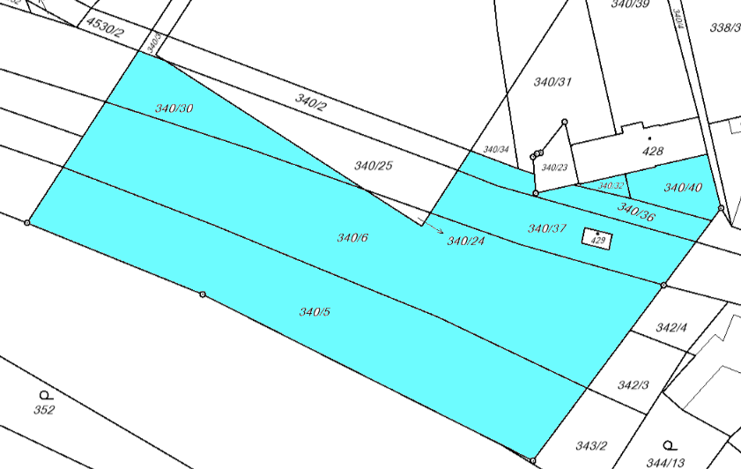

část: Štěpy
331
300/7
300/8
282/66
282/46
4529/5
4529/6
341/2
4530/1
4537/2
4525/1
53
4529/9
4529/26
52/2
96
4537/5
4537/4
4529/13
4529/7
4594/1

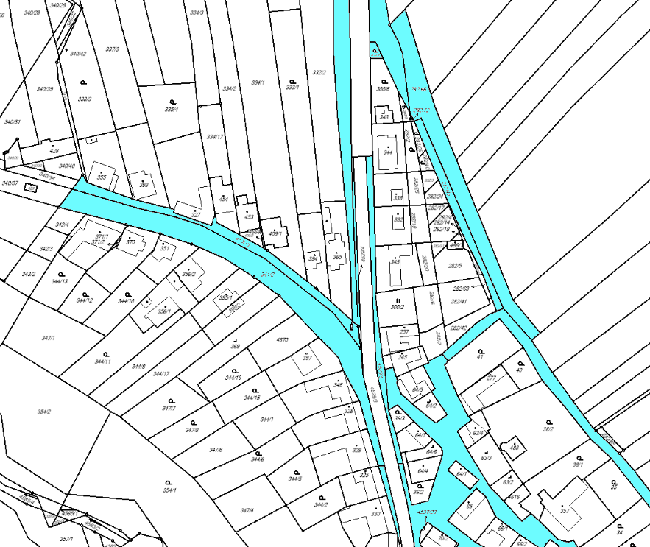
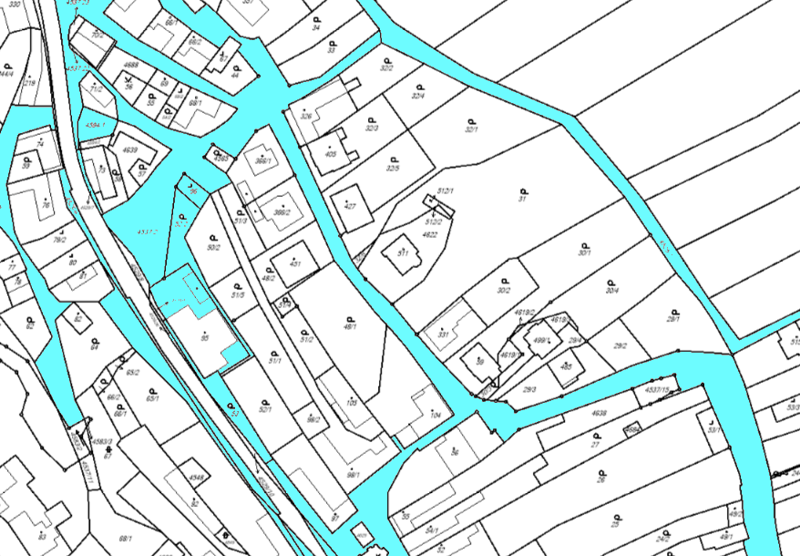

část: Náves
- 4537/6
- 94/2
- 4614
- 94/3
- 4529/25
- 96/2
- 4599
- 4529/12
- 97
- 110
- 4529/14
- 93/3
- 94/4
- 4515
- 93/2
- 4612
- 117
- 93/1
- 102
- 103/1
- 4604
- 103/2
- 4617
- 4633
- 116/4
- 117/2
- 118
- 137
- 119
- 4632
- 120/1
- 123
- 124
- 127
- 4524
- 2296
- 4635
- 227/1
- 4537/8
- 4/1
- 4/2
- 4613
- 2/2
- 4529/19
- 4529/35

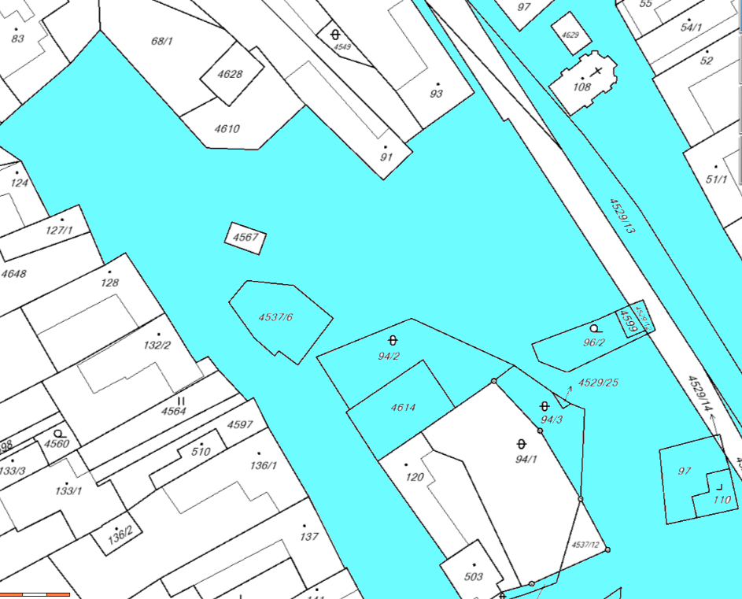

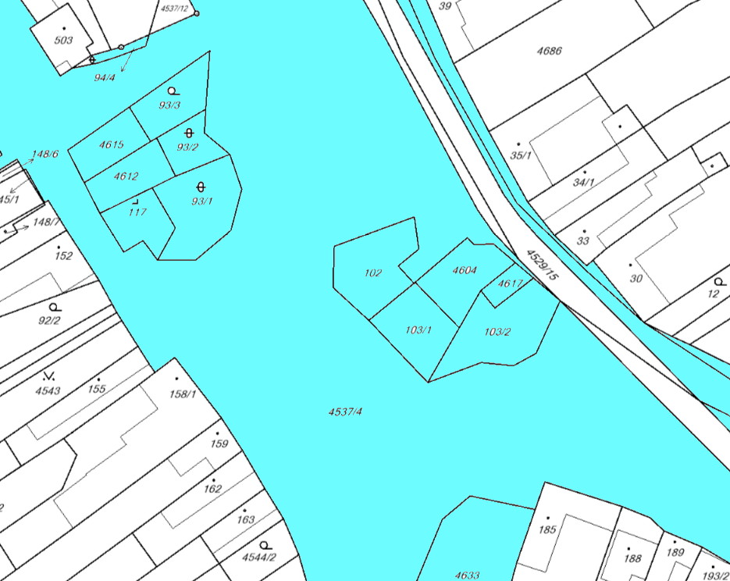

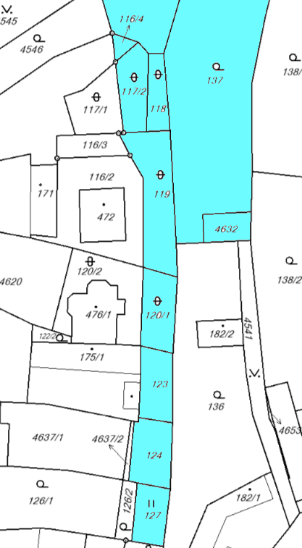

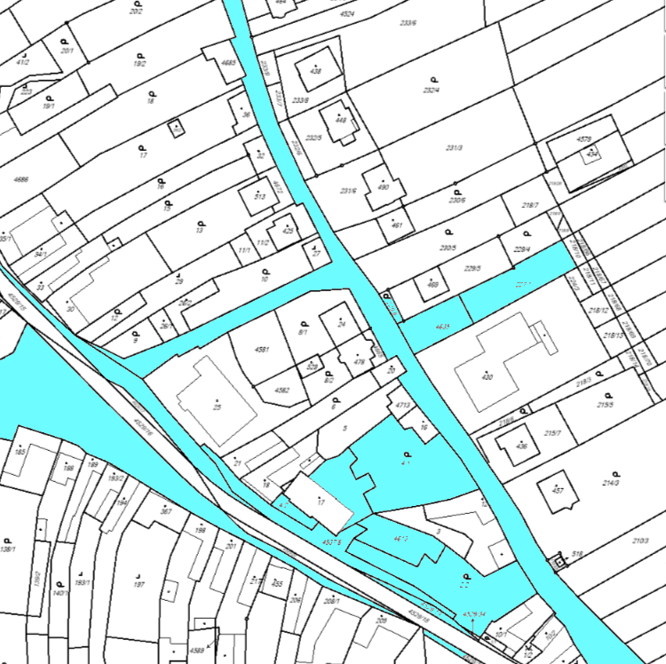

část: Ulička
- 4630/3
- 86/1
- 86/2
- 4588
- 4687

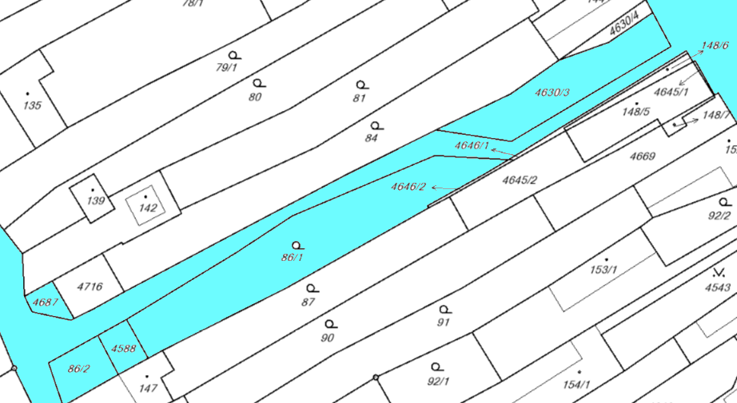

část: Zatáčky
- 194
- 4606
- 4537/16
- 4529/39
- 4526/21
- 4634
- 156/2
- 200/2
- 199/4
- 923/2
- 923/3
- 4607
- 4537/7
- 196/2
- 4602
- 4611
- 4626
- 4568
- 4566
- 4529/43
- 4521/16
- 4523
- 922/2
- 926/2
- 4675
- 4649/2
- 4676
- 979/2
- 4658/2
- 4521/21
- 4520/2

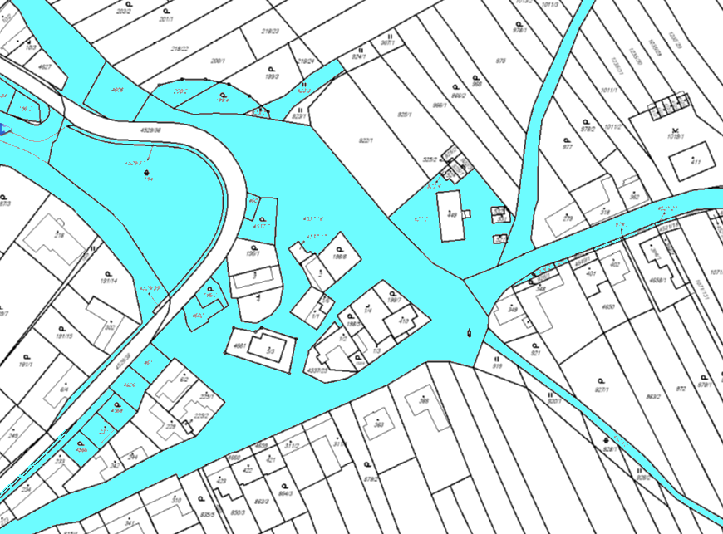

část: Žlébek
- 128/2
- 181/5
- 131
- 4600
- 132/1
- 133
- 4631
- 4537/3
- 181
- 182
- 4529/44
- 4529/43
- 4529/45

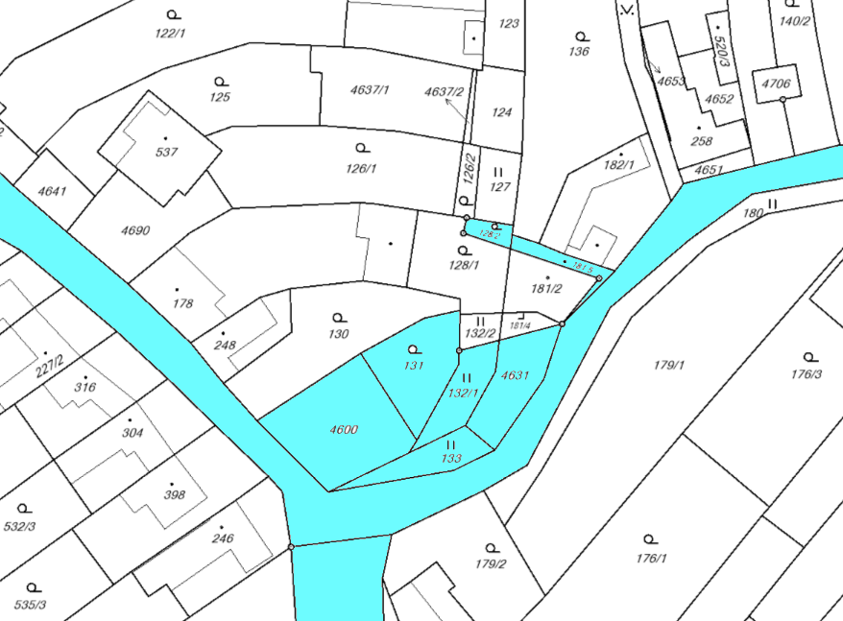

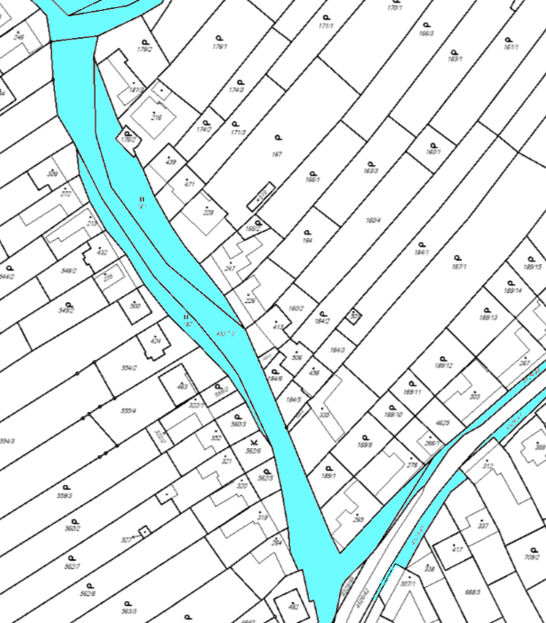

část: Větřák
- 566
- 567/4
- 589/4
- 4529/47
- 4531/1
- 576/8
- 4536/1
- 596/2
- 4529/54
- 4529/49
- 4529/48
- 4535/3
- 599/2
- 4537/1
- 661/8
- 567/1
- 567/2
- 564/134
- 564/135
- 564/136
- 564/137
- 564/48
- 564/101

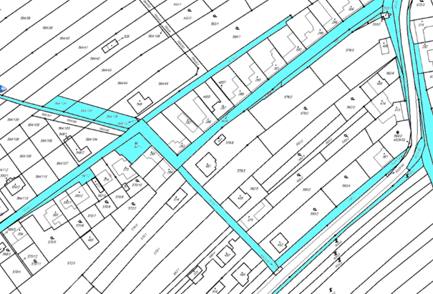
Parcely uvedené na listu vlastnictví číslo 1, k. ú. Javorovec

část: Točna
- 418/8
- 416/2
- 185/2
- 11/3
- 11/1
- 11/2
- 10/4
- 10/2
- 462/1
- 462/2
- 418/1
- 418/3
- 416/9
- 12
- 418/4

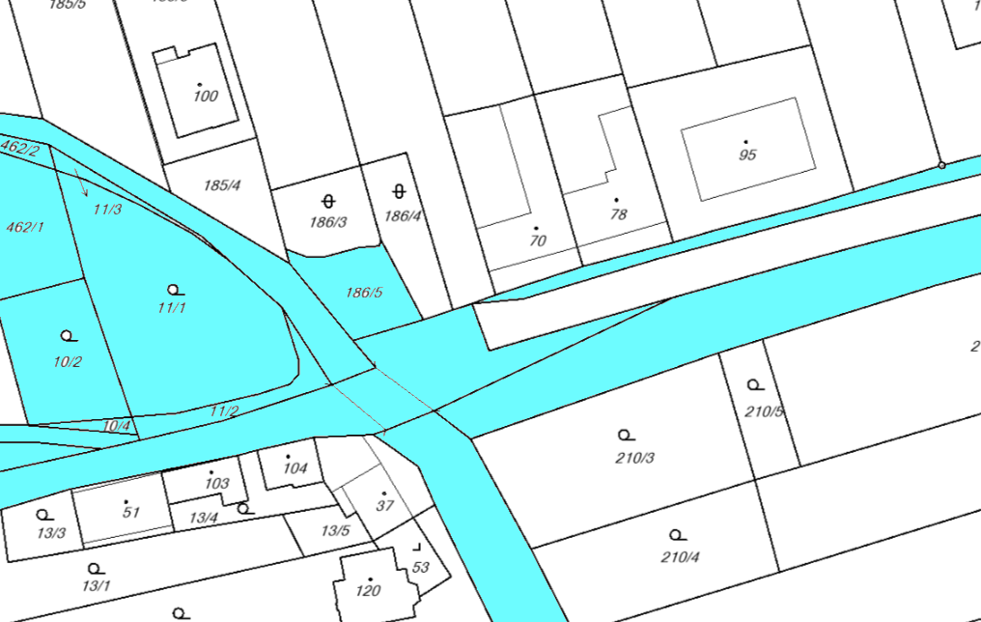

Část: Obora
- 460
- 413/1
- 43/2
- 420/1
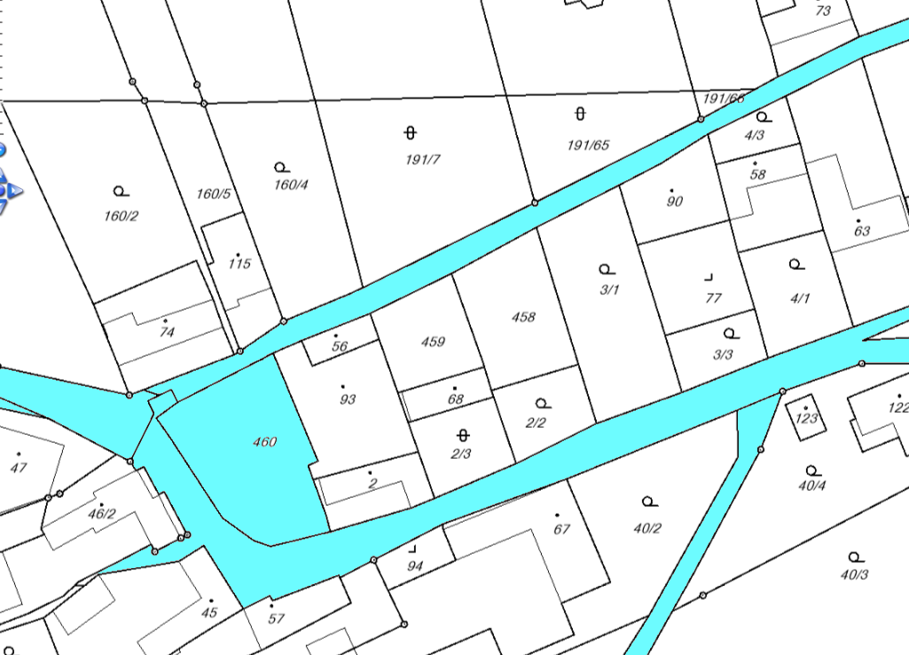

Část: Náves
- 418/2
- 416/9
- 16/2
- 9/3
- 9/4
- 7/3
- 7/4
- 8/2
- 5/3
- 5/2
- 35/2
- 465
- 417
- 20
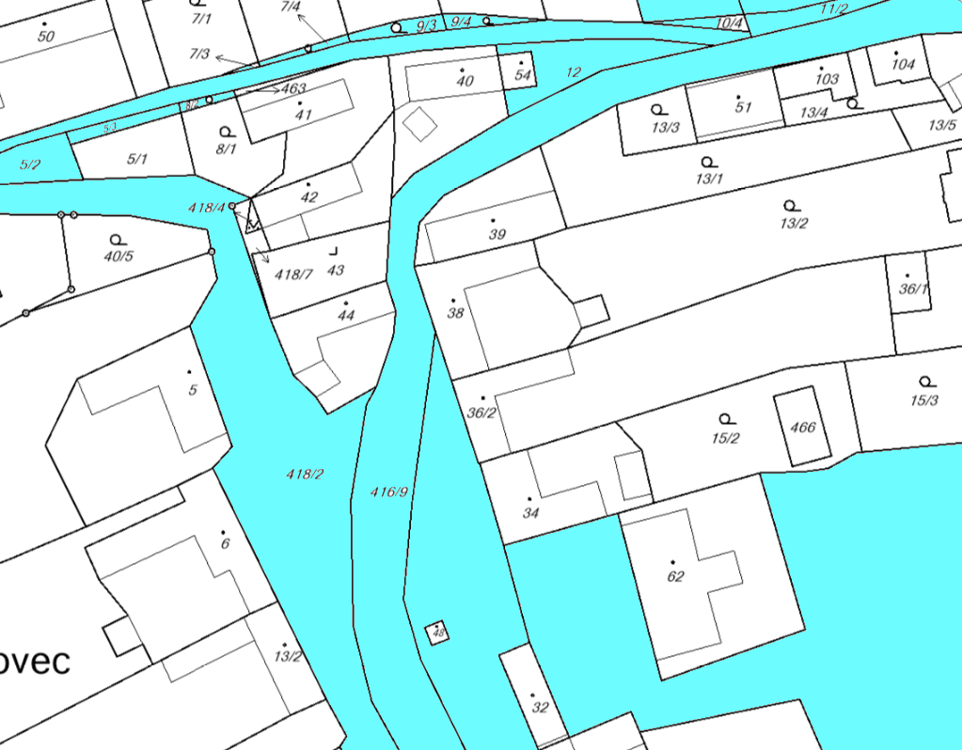

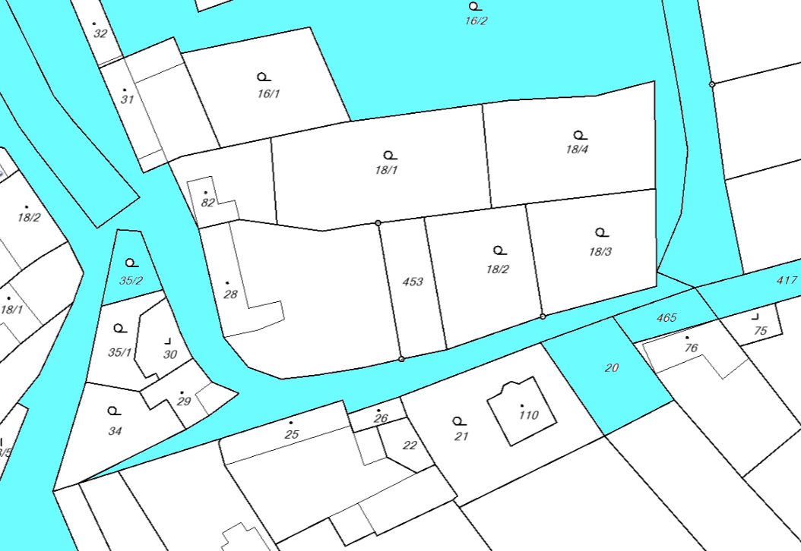

§ 15 odst. 1 zákona o místních poplatcích
§ 4 odst. 1 zákona o místních poplatcích
§ 4 odst. 2 zákona o místních poplatcích
§ 14a odst. 1 a 2 zákona o místních poplatcích; v ohlášení poplatník uvede zejména své identifikační údaje a skutečnosti rozhodné pro stanovení poplatku
§ 14a odst. 4 zákona o místních poplatcích
§ 4 odst. 1 zákona o místních poplatcích
§ 14a odst. 6 zákona o místních poplatcích

